Муниципальное общеобразовательное учреждение
«Гимназия №1» г. Печоры

Муниципальная выставка-конкурс
«Лучшая методическая разработка с использованием ИКТ в ОУ»

Номинация: Электронные дидактические материалы по продмету

Разработка и использование интерактивного пособия
«Информационное сопровождение курса органической химии»

Автор: Королева ЕЕ.
учитель химии МОУ «Гимназия №1»

г. Печора, 2012 г.
ОГЛАВЛЕНИЕ
Пояснительная записка……………………………………………………………...3
Основная часть………………………………………………………………………4
Заключение…………………………………………………………………………..6
Списо литературы……………………………………………………………………7
Приложение 1: Фрагменты методического пособия «Информационное сопровождение курса органичесой химии».
Приложение 2 (диск): Методическое пособие «Информационное сопровождение курса органичесой химии».

ПОЯСНИТЕЛЬНАЯ ЗАПИСКА
Изучение органической химии на базовом уровне (1 час в неделю) сопряжено с определенными сложностями. Большой объем фактического материала, отсутствие времени на уроках для повторения и закрепления приводит к спаду мотивации учеников. Использование методического пособия «Информационное сопровождение курса органической химии» позволяет оптимизировать процесс изучения органической химии и подготовки к ЕГЭ.
Методическое пособие «Информационное сопровождение курса органической химии» составлено в программе Power Point и представляет собой последовательно изложенный материал по органической химии.
При составлении пособия использованы следующие технологические подходы: технология укрупнения дидактических единиц, построение индивидуальных линий обучения, учет индивидуальных потребностей школьника.
Целью создания методического пособия является совершенствование преподавания органической химии, а также создание методических систем обучения, ориентированных на развитие ключевых компетенций школьников в соответствии с будущим профилем их деятельности и современными условиями информатизации общества.
Задачи:
- Обобщение и систематизация учебного материала курса органической химии.
- Представление материала курса органической химии в виде мультимедийной презентации.
- Разработка и внедрение в практику преподавания химии методической разработки по следующим фронтальным и индивидуальным направлениям: уроки химии в 10 классах (изучение нового материала, повторение), посторение индивидуальной таректории ученика, подготовка к ЕГЭ, олимпиадам, марафонам.
ОСНОВНАЯ ЧАСТЬ
В школьном химическом образовании неуклонно сокращается время, выделенное на изучение предмета. Базовый уровень официально отводит на изучение химии 1 ч в неделю в 10-11 классе. Статус непрофильной дисциплины обрекает химию в гуманитарных, физико–математических и пр. классах и школах на очень низкую мотивацию ее изучения у большинства учащихся.
Современный школьный курс органической химии насыщен сложными терминами и понятиями. Одного часа в неделю недостаточно даже для беглого знакомства с органическими веществами, составляющими основу жизни на Земле.
Несмотря на это, химия остается полноценным учебным предметом в школьном расписании, и требования к ней также остаются достаточно серьезными.
Изложенные проблемы и противоречия заставляют учителей искать эффективные формы и методы обучения органической химии.
В старшей школе (10-11 классы) важно организовать самостоятельную работу обучающихся с учетом их способностей, отслеживать успехи и проблемы. Решить эти вопросы помогут следующие образовательные технологии:
  - технология укрупнения дидактических единиц (обобщение материала на более высоком уровне, синтез, сравнение и анализ);
  - технология организации самостоятельной работы учащихся (построение индивидуальных линий обучения, учет индивидуальных потребностей школьника).
В своей работе я использую на уроках органической химии интерактивное учебное пособие «Информационное сопровождение курса органической химии». Данное пособие составлено в программе Power Point и представляет собой последовательно изложенный материал по органической химии.
Пособие состоит из следующих разделов:
1. Общие сведения об органических веществах (классификация, изомерия и номенклатура).
2. Сведения о классах оранических веществ, изложенных в следующей последовательности: общая характеристика, гомологический ряд, изомерия и номенклатура, химические свойства, способы получения и применение в медицине.
3. Справочные материалы по органической химии. Содержат информацию об именных реакциях, катализаторах, способах синтеза органических веществ.
4. Контрольный блок «Проверь себя». Составлен на основе тестовых материалов единого государственного экзамена и предполагает возможность самопроверки результатов.
Использование в учебном процессе данного методического пособия позволяет сформировать устойчивые представления о структуре и свойствах органических веществ за счет системно-структурного подхода.
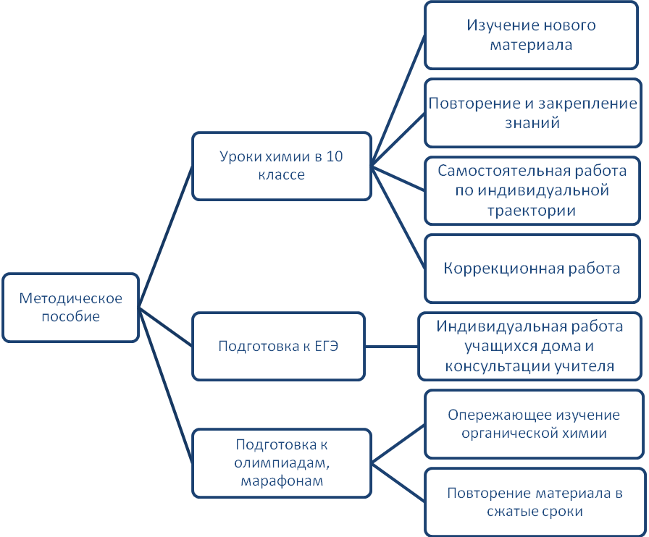

ЗАКЛЮЧЕНИЕ
Методическое пособие «Информационное сопровождение курса органической химии» успешно используется в преподавании химии в МОУ «Гименазия №1» города Печоры на протяжении трех лет. Области применения методического пособия приведены на схеме. Особого внимание заслуживает возможность опережающего изучения органической химии. Данная потребность возникает достаточно часто при подготовке к конкурсам, марафонам, в которых участвуют школьники вне зависимости от класса.
Следует отметить, что использование методического пособия позволяет создать благоприятный психологический климат на уроке. Ученики имеют возможность повторения и возвращения к разделам при необходимости, поэтому чувствуют себя на уроках уверенно.
Использование методического пособия «Информационное сопровождение курса органической химии» позволяет оптимизировать процесс изучения органической химии и подготовки к ЕГЭ.
Предлагаемая методическая разработка представлялась:
- Республиканская Интернет-конференция КРИРОиПК «Информационные и коммуникационные технологии в образовании: ресурсы, опыт, тенденции развития» по направлению «Дидактические и методические материалы с использованием ИКТ: разработка, применение, эффективность» (сертификат участника).
- IX научно-практическая молодежная конференции «Интеграция» в секции для педагогов «Использование ИКТ технологий в УВП» (диплом лауреата).

СПИСОК ИСТОЧНИКОВ
- Кузнецова Н.Е., Левкин А.Н. Задачник по химии: 10 класс. – М.: Вентана-Граф, 2007.
- Кузнецова Н.Е., Титова И.М., Гара Н.Н. Химия: учебник для учащихся 10 класса общеобразовательных учреждений (профильный уровень). М.: Вентана Граф, 2006.
- Кузнецова Н.Е., Шаталов М.А. Обучение химии на основе межпредметной интеграции 8-9 классы: Учебно-методическое пособие. - М.: Вентана-Граф, 2004.
- Оценка качества подготовки выпускников средней (полной) школы по химии / Сост. СВ. Суматохин, А.А. Каверина. -М.: Дрофа, 2001.
- Программы для общеобразовательных учреждений: Химия. 8-11 кл./ сост. Н.И. Габрусева, СВ. Суматохин. - 2-е изд., доп. - М.: Дрофа, 2001.
- Чернобельская Г.М. Методика обучения химии в средней школе. - М.: ВЛАДОС, 2000.

